Campionatul XVII Etapa V
Superligă/Ligi
Organizatorii etapei: SER, Oceanic Six, Eliada , Bifidoc

Runda I

Întrebarea: 1
Această substanţă a constituit elementul de bază în compusul “aqua tofana”, ce era consumat în cantităţi mici de către de curteni şi a ajutat mulţi oameni să moştenească averi considerabile. Întrebare: Numiţi această substanţă ştiind că ea se obţine la descompunerea ozonului.
Raspuns: Arsenium (se accepta si arsenic).
Explicatie: Arsenium, care se folosea drept otrava pentru rude bogate, consumata de curteni pentru a crea imunitate contra otravirii, si Grupa Ozone dupa ce sa destramat, a aparut Arsenium.
Autor: Hoper, SER

Întrebarea 2
Un general era renumit pentru metoda sa ingenioasă de a selecta ostaşii pentru regimentul său.
Acesta îi alinia într-un rând si le punea cate un măr pe vârful capului pe care mai apoi îl împuşca,
soldaţilor fiindu-le interzis să se mişte. Făcea generalul acest lucru pentru că era convins ca astfel îi va alege pe acei soldati care in situaţii de stres vor reacţiona cel mai rapid si logic datorită faptului ca le va funcţiona mai bine creierul. Dar care era criteriul după care îi selecta pe soldaţi generalul dacă, în ciuda cunostinţelor acumulate în medicina, până şi în zilele noastre unele persoane ar gândi la fel ca generalul?
Răspuns: culoarea obrajilor
Explicatie: generalul era de parere ca soldatii care deveneau palizi in urma impuscaturii nu aveau sange destul la creier, deci nu puteau sa gandeasca la fel de bine ca acei care se inroseau
Autor: Bulat Olga, Bifidoc

Intrebarea 3
Odata, pe forumul unui site specializat destinat studierii electronicii şi programării, unul dintre utilizatori l-a întrebat pe administrator de ce utilizatorii nou-veniţi nu au dreptul sa posteze vreun mesaj pe forum o perioada destul de îndelungata.
Numele carui filozof a fost menţionat în răspunsul administratorului?
Răspuns: Pitagora
Comentarii: în scoala lui Pitagora, nou venitii erau obligati sa taca 5-7 ani, pana vor prinde la minte
Autor: Max, SER

Intrebarea 4
Material distributiv
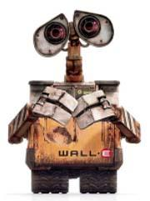
Urmărind din tribune un meci de baseball, creatorul desenului animat WALL-E, Andrew Stanton a observat că el poate reda emoţiile stăpînului său. Numiţi-l.
Răspuns: Binoclul
Sursa: db.chgk.info
Autor: Maxim, SER

Întrebarea 5
În al II-lea Război Mondial, forţele germane nu au bombardat niciodată oraşul Oxford, deşi germanii aveau imagini aeriene cu fabricile din Oxford care produceau aripi pentru avioanele Lancaster, radiatoare pentru avioanele de vînatoare Spitfire şi alte echipamente de război. Dar din ce cauză naziştii, dacă ar fi sa credem ziarului Oxford Mail, nu au vrut să bombardeze Oxford-ul?
Răspuns: Hitler dorea să facă Oxford-ul capitala Marii Britanii.
Sursa: http://www.oxfordmail.co.uk/news/1717202.hitlers_oxford_plans_revealed/
Autor: Dorian Sasu, „Oceanic Six”.

Intrebarea 6
Conform datelor existente, înălţimea sa constituie 162* 10 la puterea 7 nanometri, ceea ce este cu 8 mai puţin decît al precedentului, şi cu 27 mai puţin decât al ante precedentului.
Înălţimea cui are asemenea valoare ?
Raspuns: Dmitrii Medvedev.
Comentariu: Nanotehnologii
Sursa: http://persona.rin.ru/news/161574/f/medvedev-nizhe-rostom-bolshinstva-mirovyh-liderov-cifry-i-foto
Autor: Max, SER

Intrebarea 7
James Gosling este cunoscut ca fiind creatorul unui instrument puternic şi universal, pe larg răspândit la momentul actual. Mare amator de cafea, acesta şi-a numit creaţia în cinstea cafelei sale preferate . De unde provenea soiul de cafea preferat a lui Gosling ?
Răspuns: Insula Java.
Autor: Max, SER

Intrebarea 8
În romanul lui F.M. Dostoievski “Fratii Karamazov”, una din temele principale este credinţa. Personajul romanului, Kolea Krasotkin, în unul din pasaje vorbeşte despre religie şi despre Dumnezeu, preluând unul din renumitele citate ale lui Voltaire, arătând prin aceasta improbabilitatea existenţei unui Dumnezeu si totuşi necesitatea stringentă a omenirii sa creadă in unul. Dar care este citatul pe care îl utilizeaza Krasotkin?
Răspuns: Daca Dumnezeu nu ar exista, ar trebui inventat.
Comentariu: improbabilitatea existentei unui Dumnezeu = daca Dumnezeu nu ar exista
Necesitatea stringent a omenirii sa creada in unul = acesta ar trebui inventat
Autor: Bulat Olga, Bifidoc

Intrebarea 9
Fotbalistul olandez Dennis Bergkamp, este cunoscut pentru faptul că ratează multe dintre meciurile echipei sale din deplasare, mai ales la distanţe mari. Daca v-ati dat seama care este cauza, scrieţi cum este poreclit Dennis, modificând puţin o sintagmă celebră.
Răspuns: Olandezul NEzburător
Autor: Seba, SER

Intrebarea 10
Citat tradus dintr-un cântec al unei formaţii de indie rock american: „Şi când te vad pe tine .. eşti cu susul in jos.... dar X ştie mai bine ... te ia şi te intoarce.” Ce este X?
Răspuns: creierul
Explicatie: imaginea pe retina se formeaza cu susul in jos, creierul fiind acela, care o „intoarce”
Autor: Stepa Valentin, Bifidoc

Runda 2

Intrebarea 11
Fanii unui cunoscut joc uneori glumesc că cea mai proastă poziţie de debut în acest joc este: ”mobila în garsonieră”. Numiţi acest joc.
Răspuns: Battleships
Sursa: db.chgk.info
Autor: Vadim Babin

Intrebarea 12
,,Flash of genius ” sau ,,Sclipire de geniu” este un film ce a apărut in anul 2008. Filmul reprezintă lupta în justitie dintre Robert Kearns si Ford Motor Company, FMC dezvoltînd un ştergator de parbriz interminent bazat pe invenţia brevetată de Robert Kearns . În sala de justiţie FMC a recurs la un procedeu interesant interogând o persoana specializată în domeniul electronicii, care a confirmat că în invenţie nu există nimic nou, tranzistorul, rezistenţa variabilă, motoraşul şi condensatorul fiind de mult inventate . Robert Kearns nu s-a pierdut la această declaraţie , şi când venise rândul să-şi apere poziţia el a comparat elementele de bază din electronică cu acestea .
Peste un minut vă rugăm să scrieţi ce sunt acestea
Răspuns: cuvintele. (se accepta si singularul).
Autor: Victor Sterpu (Eliade)

Întrebarea 13
Material distributiv.
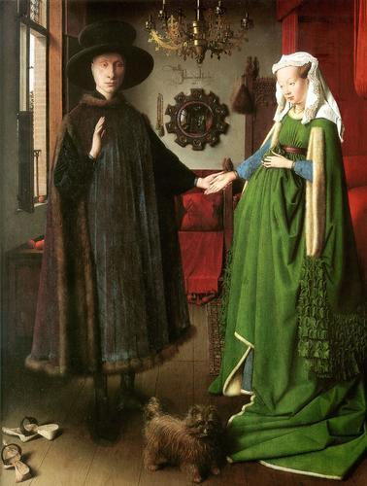
Aveţi în faţă o copie a picturii “Mariajul sotilor Alnorfini” a lui Jan van Eyck. În afară de faptul că între domnul Alnorfini şi prim ministrul Rusiei Vladimir Putin există o asemănare fizică evidentă, care a stîrnit interesul turiştilor ruşi pentru tablou, un principiu al executării picturii mai descoperă o tangenţă dintre aceasta şi un personaj reprezentativ al culturii ruse. Care este acest personaj?
Răspuns: Matrioşca.
Comentariu: “Myse en abyme” este procedeul artistic care constă în reprezentarea unei opere într-o operă de acelaşi tip: păpuşă în păpuşă, şi reprezentarea soţilor în miniatură, pe planul doi, reflectîndu-se într-o oglindă.
Surse: http://users.skynet.be/fralica/images/illustr/pages/abyme/abyme.htm
http://fr.wikipedia.org/wiki/Mise_en_abyme
Autor: Elena Cuiban, “Oceanic Six”.

Intrebarea 14
Începînd cu 1996 o companie a revenit pe piaţa computerelor cu un nou brand. Gama de produse conţin atît soluţii desktop cît şi laptop-uri. Puţini probabil ştiu că numele brand-ului este de fapt un acronim interpretarea căruia vine să accentueze orientarea multimedia a produselor. Totodată logo-ul brand-ului reprezintă denumirea sa în formă stilizată care sugerează integrarea tehnologiilor analogice şi digitale. Răspundeţi doar care este denumirea brand-ului menţionat, nu a companiei.
Răspuns: VAIO. Material distributiv la acordarea raspunsului:

Comentariu: Brand-ul companiei Sony. VAIO vine de la Video Audio Integrated Operation, iar mai tîrziu: Visual Audio Intelligence Organizer.
Autor: Timofei Pendus, SER

Întrebarea 15
În unul din episoadele “Futurama”, robotul Bender îndoaie un obiect şi îl atîrnă de marginea mesei. Dacă nu aveţi încă memoria dezintegrată, nu vă va fi greu să numiţi obiectul.
Răspuns: Ceas.
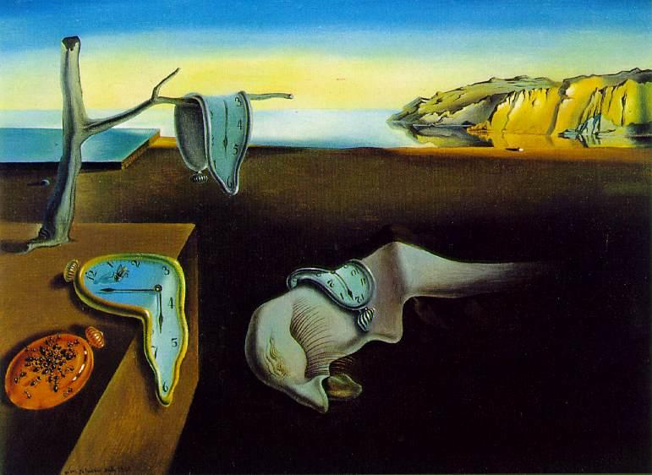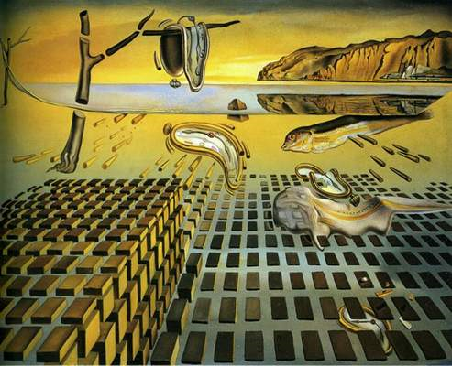
Comentariu: Se face aluzie la două cunoscute lucrări ale lui Salvador Dali – “Persistenţa memoriei”, precum şi “Dezintegrarea persistenţei memoriei”.
Autor: Vitalie Procopciuc, “Oceanic Six”.

Întrebarea:16
Încă de pe vremea lui Michelangelo, sculptorii obişnuiau să ascundă micile defecte ale sculpturilor turnînd ceară topită în fisuri, şi apoi presărînd deasupra praf de piatra. Metoda era considerată un truc nepermis şi, de aceea, sculpturile fără ceară, erau numite cu un cuvînt care indică faptul ca ele nu au nimic fals. Vă rugăm peste un minut să ne scrieţi cuvîntul prin care erau numite aceste sculpturi.
Răspuns: Sincere.
Comentariu: Din latinescul “sine cera” – fără ceară.
Sursa: “Simbolul pierdut” de D. Brown.
Autor: Sergiu Iacob, “Oceanic Six”.

Întrebarea 17
În partida dintre «Villareal» şi «Barcelona», din etapa XXX a Campionatului Spaniei la fotbal, «Barcelona» a învins cu scorul de 1-0 graţie golului marcat de Gerard Piqué. După această partidă, unii jurnalişti au scris că «Barcelona» nu mai cîştigă datorită stilului tiki-taka, ci X-X. Cum au numit noul stil de joc al «Barcelonei» jurnaliştii?
Răspuns: Waka-waka.
Comentariu: Jurnaliştii au făcut aluzie la relaţia amoroasă dintre Piqué şi Shakira, şi la hitul ei «Waka-waka», care a fost imnul Campionatului Mondial de fotbal din 2010.
Sursa: http://www.sport.ro/spania/live-text-ora-23-00-villarreal-barcelona-messi-menajat-pentru-mircea-lucescu.html
Autor: Sergiu Iacob, «Oceanic Six».

Întrebare 18
Regizorul Japonez Makoto Shinkai a regizat o producţie cu numele "5 cm pe secundă"
Cunoscând nuanţele tradiţiei japoneze spuneţi-ne într-un minut, ce se mişcă cu 5 cm pe secundă.
Răspuns: petalele de Sakura cad cu aceasta viteza.
Sursa: http://www.imdb.com/title/tt0983213/
Autor: Stepa Valentin, Bifidoc

Întrebare 19
Material distributiv:
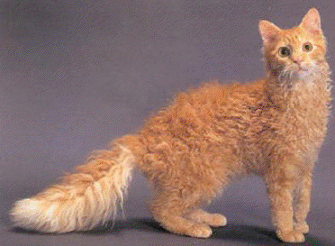
Probabil femeile anilor ‘80 au mai multe şanse să răspundă la această întrebare. În imagine este reprezentată un exemplar al unei rase de pisici care în ciuda denumirii sale, ce ţine de o alta limbă, este originară din SUA. Denumirea însă, şi-a primit-o datorită blănii ondulate şi lungi ce o caracterizează. Dar cum au numit americanii această pisică?
Răspuns: La perm (se accepta raspunsuri care se refera la coafura “permanent” specifica anilor ’80)
Comentarii: Denumirea provine de la Permanent, metoda de ondulare a parului ce ia mare amploare in anii ’80. “Alta limba” este cea franceza (de la care a provenit cuv “permanent”).
Autor: Bulat Olga, Bifidoc

Intrebarea 20
Continuaţi bancul:
La o întîlnire a preşedintelui cu presa, un individ din spate se adresează către unul din faţă:
-Domnule, nu te dai un pic la o parte?
-Da, cum să nu.
După cinci min.
-Domnule, dă-ţi te rog şapca jos, că nu-l văd pe dl. Preşedinte.
-Nu vreţi să vă dau şi un Binoclu?
-Nu, mulţumesc, am ....
Răspuns: la puşcă lunetă (după sens)
Sursa: experienţă proprie
Autor: Timofei Pendus, SER

Runda 3

Intrebarea 21
Există o presupunere, că marele regizor american Stanley Kubrick, imediat după regizarea celui mai cunoscut film al său, a realizat încă un film, dar pînă la moartea sa nu a povestit nimănui despre el. Numiţi persoana ce ar fi interpretat rolul principal în filmul realizat, chipurile, de către Kubrick.
Răspuns: Neil Armstrong.
Sursa: http://www.pravda.ru/culture/cultural-history/personality/240726-1/
Autor: Anton Cernin db.chgk.info

Intrebarea 22
În acest şir ordonat putem găsi, spre exemplu dansuri , ca Foxtrot şi Tango, nume masculine ca Victor, Charlie sau Mike sau ţări precum India.
Reprezentanţii cărui popor încheie acest şir?
Răspuns: Zulu
Comentariu: Alfa, Bravo, Charlie
sursa http://www.osric.com/chris/phonetic.html
Autor: Max, SER.

Întrebarea 23
Atenţie, în întrebare sunt înlocuiri.
CONTELE a fost creat în 1900, a fost primul de tip rigid din lume şi avea la bază aluminiul. Unul dintre cei mai cunoscuţi este însă CONTELE creat în 1936, care a existat doar un singur an, şi a pierit, conform uneia din versiuni, pentru că constructorii au ales greşit unul din cei doi vecini. În 1968, patru englezi au hotărît să creeze un CONTE din plumb, însă şi acesta nu a rezistat decît 12 ani.
Întrebare: ce am înlocuit prin cuvîntul CONTE?
Răspuns: Zeppelin.
Notă: A nu se accepta “Dirijabil”.
Comentariu: Zeppelin-ul a fost primul dirijabil de tip rigid din lume. Conform uneia din versiuni, prăbuşirea dirijabilului Hindenburg (dirijabil de tip Zeppelin), a avut drept cauză folosirea hidrogenului inflamabil în dauna heliului inofensiv. În 1968 a fost fondată formaţia de hard-rock engleză ‘Led Zeppelin’ (în traducere – “Zeppelin din plumb”). Ferdinand von Zeppelin, creatorul dirijabilului, a fost un conte.
Surse: http://ru.wikipedia.org/wiki/Led_Zeppelin
http://ru.wikipedia.org/wiki/LZ-1
http://ex3m.su/post/show/4917/
http://ru.wikipedia.org/wiki/Hindenburg
Autor: Sergiu Iacob, “Oceanic Six”.

Întrebarea 24
Citat de Dan Puric: “Creştinismul a pus omul în braţele lui Dumnezeu. Darvinismul l-a luat pe om din braţele lui Dumnezeu şi l-a dat în braţele maimuţei. Comunismul l-a luat din braţele maimuţei şi l-a pus în braţele X-ului”. Numiţi X-ul, ştiind că acesta e fratele geamăn al unui mare comunist.
Răspuns: Partidul.
Surse:
Citat preluat din conferinţa de la Cluj, 14 martie 2008 http://www.ortodoxmedia.com/inregistrare/636/cine_suntem_puric_cluj
Partidul – “fratele geamăn” al lui Lenin:
Партия и Ленин - близнецы-братья
кто более матери-истории ценен?
Мы говорим Ленин,подразумеваем - партия,
мы говорим партия, подразумеваем - Ленин.
Autor: Marina Florea, “Oceanic Six

Întrebarea 25
Prima demonstraţie a acestui dispozitiv a avut loc în februarie 1851, în Camera Meridianului de la Observatorul din Paris. Dispozitivul, ce poartă numele savantului care l-a realizat pentru prima dată, poate fi găsit astăzi în mai multe ţări, iar din 2006 poate fi admirat chiar şi în Moldova.
Un dispozitiv, înrudit cu acesta, dar cîntărind peste 700 tone, îl găsim în blocul zgîrie-nori Taipei 101. Care este funcţia sa ?
Răspuns: apărarea clădirii de uragane şi cutremure.
Comentariu: Este vorba despre savantul Jean Bernard Léon Foucault şi pendulul inventat de acesta, cu ajutorul căruia a demonstrat rotaţia Pămîntului în jurul axei sale. Principiul de lucru al pendulului este folosit astăzi pentru a amortiza oscilaţiile blocurilor înalte în timpul cutremurelor şi uraganelor.
Sursa: http://en.wikipedia.org/wiki/Léon_Foucault
http://en.wikipedia.org/wiki/Taipei_101
Autor: Vitalie Procopciuc, “Oceanic Six”.

Întrebarea 26
Acest termen a fost propus în anul 1923 de către Frederick Stanley Mockford, un inginer radio de la un aeroport din Londra, ce avea un trafic intens cu aeroporturile din Paris.
Vă va ajuta sa cunoasteţi că acest lucru se va întâmpla pentru prima dată în acest an peste 20 de zile. Numiţi termenul.
Raspuns: MAYDAY
Comentarii : semnalul maritim de alarmă, analogic semnalului de telegrafie SOS, provine de la francezul venez m'aider-veniţi să mă ajutaţi
Autor: Max, SER
Intrebarea 27
Blitz dublu: 2 generali
1.Acest general francez, după ce a fost rănit la coapsă, s-a prezentat la un bal într-o ţinută vestimentară neobişnuită la vremea aceea, dar fără a produce efecte comice, introducînd a nouă modă militară.
Care este numele generalului.
2. După numele acestui general englez a fost numită o haină foarte populară la dictatorii comunişti ai secolului XX.
Care este numele său, dacă acest nume este o caracteristică a generalului din întrebarea 1 a blitz-ului
Răspuns: Galiffet, French
Surse. http://ru.wikipedia.org/wiki/%D0%A4%D1%80%D0%B5%D0%BD%D1%87
http://ru.wikipedia.org/wiki/%D0%93%D0%B0%D0%BB%D0%B8%D1%84%D0%B5
Autor: Max, SER

Intrebarea 28
Pygmalion, vestita opera a lui Bernard Shaw, a fost scrisă aici, in baraca de pe proprietatea sa din Hertforshire. Pe lânga faptul că baraca a fost echipată cu telefon, sirenă şi electricitate aceasta mai poseda si o alta modificare ifuncţională fără de care marele scriitor nu şi-ar fi scris capodopera. Numiţi modificarea.
Răspuns: baraca se putea roti faţă de soare
Sursa: http://www.re-nest.com/re-nest/small-spaces/george-bernard-shaws-rotating-writers-shed--138581 .
Autor : Sterpu Victor (Eliade)

Intrebarea 29
Atenţie, întrebarea conţine o înlocuire.
Citat de Friedrich Nietzsche:
„Avantajul unei benzi proaste este că poţi să te bucuri de mai multe ori de acelaşi lucru, pentru prima dată.”
CE am înlocuit prin banda proastă?
Răspuns: memorie rea.
Sursa: http://www.famousquotesandauthors.com/authors/friedrich_nietzsche_quotes.html
Autor: Stepa Valentin, Bifidoc

Intrebarea 30
Exista două modalităţi de a termina o reţetă farmacologică. Una din ele este plasarea la sfârşitul reţetei a literei Z. Alta constă în plasarea semnului #.
Semnul # este o simplificare a doua litere identice ale alfabetului latin, care nu figurează în varianta clasică a acestuia, aceste 2 litere fiind o prescurtare a unei urări adresate pacientului, aceasta urare reflectând într-o oarecare măsură nivelul de dezvoltare a medicinei în perioada medievala. Într-un minut scrieţi urarea de bine sau echivalentul în limba română care de fapt este utilizat destul de des în viata cotidiană.
Răspuns: Jesus Juvans/Doamne ajuta
Explicatie: litera J nu a figurat in alfabetul latin clasic
Autor: Cebanu Alexandru, Bifidoc

Runda 4

Intrebarea 31
Împărăteasa Ecaterina cea Mare era o admiratoare înrăită a tablourilor şi a artei în general. Aceasta a depus un aport seminificativ la dezvoltarea si multiplicarea colecţiei din Ermitaj. Doar cei mai apropiaţi prieteni ai săi aveau iniţial dreptul să viziteze colecţia acesteia de tablouri. Însă, odata calcând pragul Ermitajului, ei erau supuşi unor reguli stricte şi totodata bizare: trebuiau sa renunţe la sabie şi la palarie, precum şi la rang sau la dreptul de întâietate, se vorbea în şoapta şi nu se permitea căscatul. Cine nu se supunea acestor reguli era pedepsit foarte jignitor pentru un rus, si anume la cina ce urma după vizitarea Ermitajului, li se servea X. Ce am înlocuit prin X?
Răspuns: apă
Sursa: Muzeul Ermitaj de Marco Carminati
Autor: Bulat Olga, Bifidoc
Intrebarea 32
Despre acest simbol sovietic se spune că design-ul său a fost elaborat de sculptoriţa Muhina, fiind ajutată de Cazimir Malevici. Utilizarea unei cantităţi sporite de materie primă la producere îi conferea o fialibilitate sporită, iar forma sa, cu număr par de laturi, avea o aplicaţie practică: putea fi folosit şi pe corăbii, pentru că nu se rostogolea.
Numiţi acest obiect.
Răspuns: paharul cu faţete sau граненый.
Autor: Max, SER

Întrebarea 33
Colaborarea din 1982 dintre Paul McCartney şi artistul de culoare Stevie Wonder, a avut ca rezultat înregistrarea single-ului “Ebony and Ivory”.
Versuri extrase din aceasta piesă:
“Ebony and ivory live together in perfect harmony
Side by side on .. ….. ………
oh lord, why don’t we?”
Ele sugerează integrarea şi armonia interrasială. Dar unde, de fapt, se împacă atît de bine abanosul şi fildeşul?
Răspuns: Pe clapele pianului. (My piano keyboard)
Comentariu: Tradiţional, clapele negre erau făcute din abanos, iar cele albe erau acoperite cu un strat de fildeş.
Sursa: http://en.wikipedia.org/wiki/Ebony_and_Ivory
Autor: Elena Cuiban, «Oceanic Six».

Întrebarea 34
Material distributiv.
How I want a drink, alcoholic of course, after the heavy lectures involving quantum mechanics!
Can I have a large container of coffee? Thank you.
Que j'aime à faire apprendre un nombre utile aux sages! Immortel Archimède, artiste ingénieur,
Aşa e uşor a scrie renumitul şi utilul număr.

Aveţi în faţă cîteva exemple de „poeme” în diferite limbi.
Ce am înlocuit prin cuvîntul «poem»?
Răspuns: Piem
Comentariu: Piemul este o mnemotehnica care permite învăţarea mai simplă a unui număr maxim de cifre ale numărului pi; lungimea fiecărui cuvînt este în corespundere cu cifrele numarului pi.
Sursa: http://en.wikipedia.org/wiki/Piphilology
http://www.artacunoasterii.ro/curiozitati/numarul-pi
Autor: Elena Cuiban, «Oceanic Six».

Întrebarea 35
Fiecare dintre noi a crezut cîndva în Moş Crăciun. Mai tîrziu au apărut anumite circumstanţe, care ne-au determinat să ne dăm seama că Moş Crăciun e doar un mit – fie că acest fapt ne-a fost divulgat de părinţi, fie de prieteni, fie din considerentul raţionamentelor proprii. Totuşi, conform unui banc devenit popular începînd cu 2007, copiii află că Moş Crăciun nu există dintr-o altă sursă. Numiţi sursa.
Răspuns: WikiLeaks.
Comentariu: Site-ul WikiLeaks a fost fondat în 2006, dar a devenit public începînd cu ianuarie 2007. WikiLeaks publică informaţii cu caracter secret. Bancul sună astfel: “Dragi copii, ţinem să vă anunţăm că în realitate Moş Crăciun este mama şi tata. WikiLeaks.”
Sursa: http://ro.wikipedia.org/wiki/WikiLeaks
Autor: Marina Florea, “Oceanic Six”.

Întrebarea 36
Pe data de 4 februarie 2008 ora 00:00, NASA a transmis un mesaj radio interstelar deosebit în direcţia stelei Polaris, situată la 431 ani lumină distanţă faţă de pămînt, prin intermediul reţelei Deep Space Network. Acest eveniment s-a organizat pentru a celebra a 40-a aniversare de la înregistrarea conţinutului mesajului, a 45-a aniversare a reţelei Deep Space Network şi a 50-a aniversare NASA. Ideea a fost pusă la cale de Martin Lewis, un istorician al făuritorilor conţinutului mesajului, cu acordul a două persoane şi a unei companii. Probabil nu v-ar ajunge timp pentru a reda tot mesajul într-un minut, dar va fi suficient să indicaţi denumirea mesajului, aşa cum a rămas în istorie.
Răspuns: Across the Universe
Comentariu: Piesa trupei Beatles, înregistrată pe 4 februarie 1968. Au dat acordul Paul McCartney şi Yoko Ono. NASA a emis piesa în Univers.
Sursa: http://en.wikipedia.org/wiki/Across_the_Universe_%28message%29
Autor: Timofei Pendus, SER

Întrebarea 37
0wxyzcafeh
wxyzcafesociety.org.uk
wxyzpubsociety.org.uk
În întrebare 4 caractere sunt substituite.
Pentru un programator, 0wxyzcafeh înseamnă cîteva sute de milioane.
wxyzcafesociety.org.uk la fel ca şi wxyzpubsociety.org.uk reprezintă un site în stil wiki care are ca scop documentarea dinamicii dispariţiei masive a pub-urilor istorice din Marea Britanie şi discutarea impactului negativ a acestui fenomen asupra societăţii şi culturii engleze. Scrieţi pe foiţele de răspuns cuvîntul din cele 4 litere substituite prin wxyz.
Răspuns: dead
Comentariu: 0deadcafeh (hexazecimal, notare in assembler) are valoarea: 559035650.
Sursa: www.deadcafesociety.org.uk
Autor: Timofei Pendus, SER

Intrebarea 38
În întrebare este prezentă o înlocuire.
Invidios, Alfred Joseph Hitchcock a scris despre acesta :
Dacă lui nu ii place actorul - el uşor poate să îl măture..
Întrebare : Numiţi această persoana dacă se ştie că el stăpâneşte astăzi 5 pământuri.
Raspuns: Walt Disney
Explicatie: Walt Disney, a carui actori ce nu i placeu -erau stersi. Astazi sunt deschise 5 Disneylanduri
Autor: Hoper, SER.

Intrebarea 39
Revenind la Ermitaj, o istorie adevarată legată de acesta: Stalin a vândut multe capodopere
impresioniste din Ermitaj americanilor în schimbul tractoarelor. Funcţionarii muzeului au privit cu groază aceste pierderi, dar au gasit o solutie salvatoare, una ingenioasa, care a contracarat si l-a jignit până la „radacini” pe d-l Stalin. Dar ce au făcut funcţionarii?
Răspuns: Au vandut antichităţile georgiene (se accepta capodoperele sau alte echivalente a acestui cuvant in loc de „antichitati”)
Explicatie: Contracarare => vanzare; „radacinile” lui Stalin sunt georgiene
Sursa: Muzeul Ermitaj de Marco Carminati
Autor: Bulat Olga, Bifidoc

Intrebarea 40
Adunarea Legislativă Franceză din perioada 1791/1792, pe lângă rolul pe care l-a avut în istorie, mai este cunoscută şi prin faptul că a dat naştere unei anumite clasificări. Despre ce clasificare este vorba, dacă punctul de reper îl constituia preşedintele Adunării.
Răspuns: clasificarea partidelor în de dreapta, de stânga şi de centru
Comentariu: regaliştii se situau în dreapta Preşedintelui, susţinătorii stării a treia în stînga. În centru stăteau cei neutri.
Autor: Max&Hoper, SER
Runda 5

Intrebarea 41
Material distributiv


Textul din publicitate se traduce astfel:
“Pentru performanţă mai bună, schimbaţi des (cuvînt omis)”. Scrieți cuvîntul omis.
Răspuns: Jucăria, toy (se acceptă ca răspuns orice obiect ce necesită baterie).

Autor: Dorian Sasu, “Oceanic Six”.

Întrebarea 42
Savantul Gilrolamo Fracastore, în versuri elegante povesteşte despre păstorul pe nume „Prietenul porcului”: acesta îl mîniase pe Apolo şi drept răsplată zeul a trimis asupra lui o teribilă boală contagioasă; cei atinşi de boală pierdeau carnea de pe oase, răspîndeau un miros respingător şi rămîneau fără glas. «Prietenul porcului» a fost adus în Transilvania încă în 1549, după cîte se pare, de către soldaţii care luptaseră cu Italia. Ce am înlocuit prin «Prietenul porcului»
Răspuns: Sifilis.
Comentariu: Din greacă: sys – porc + philos – prieten; pe ciobanul lui Fracastore îl chema Syphil.
Sursa: http://www.medfam.ro/mf/mf/mf18/tirt18.html
Autor: Elena Cuiban, «Oceanic Six»

Intrebarea 43
(pentru ligile externe- de înlocuit cu întrebarea 51)
Material distributiv
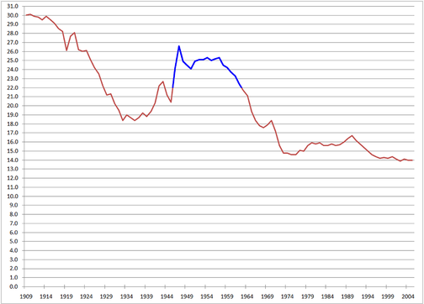
XY poate fi văzut în această imagine. Numiti XY dacă se ştie ca Y este prezent acum în această clădire.
Răspuns: Baby Boom
Autor: Max, SER

Întrebarea 44
Aceasta este denumirea cioburilor apărute la explozia obuzelor în timpul ploii de foc. O altă sursă spune că acesta a venit de pe Marte, semnificaţia sa fiind un soldat ucis.
Întrebare: Numiţi acest termen ştiind că îl putem găsi şi în pădure.
Raspuns: Frag
Explicatie : noţunea de frag (fragment) a apărut dupa războiul din vietnam după explozia de obuze, in joaca Doom a carei actiune se petrece pe marte, frag inseamna un soldat ucis. In romana inseamna pomusoare de padure.
Autor: Hoper, SER.

Intrebarea 45
Material distributiv
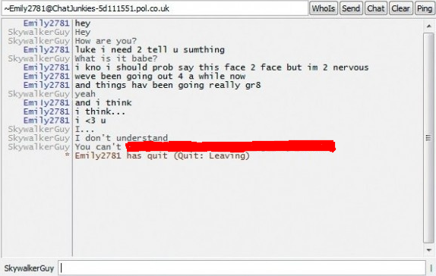
Aveţi în faţă fereastra unui chat între un băiat şi o fată. Traducerea aproximativă:
- Hey
- Cum te simţi?
- Luke, trebuie să-ţi spun ceva
- Ce e?
- Ştiu că probabil ar trebui să-ţi spun asta în faţă, dar sunt prea nervoasă. Ieşim de ceva timp împreună şi totul merge foarte bine
- Da
- Şi eu cred... Eu cred.. i <3 u
- Eu... Eu nu înţeleg. Nu poţi....
Atenţie întrebarea: Continuaţi reacţia lui Luke, care a făcut-o pe Emily sa părăsească chatul.
Răspuns: ... avea o inegalitate cu numere imaginare. „Ecuatie” nu trebuie de acceptat.
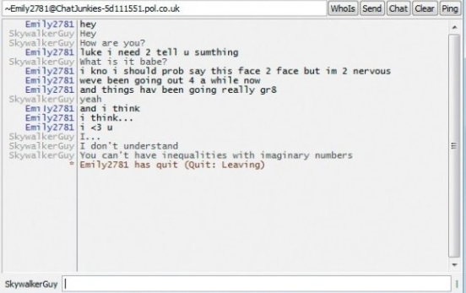
Comentariu: Fata voia să-i spună că îl iubeşte: i <3 u (I love you).
Autor: Timofei Pendus, SER

Intrebarea 46
Conform spuselor lui Stephen Hawking, fiecare dintre ele, dacă ar fi prezente în carţile sale, ar micşora dublu volumul vânzărilor.
Ce sunt ele ?
Răspuns: formulele
Autor: Max, SER

Intrebarea 47
Cu toate că a luat Nobel pentru teoria relativităţii , Einstein nu a putut explica relativitatea sărăciei în care trăia. Fiind întrebată soţia acestuia de către un jurnalist " Ce poate face cel mai bine soţul dumneavoastră?" , aceasta a răspuns: " Soţul meu ştie să facă orice în afară de X"
Ce a fost înlocuit prin X?
Răspuns: Bani
Autor: Daniela, SER

Intrebarea 48
Se pare că X a apărut în Franța secolului XII. Totuşi, unul dintre elementele principale ale X-ului a apărut abia în sec 16, în aceaşi ţară, unde acesta era destul de popular. Numiţi X, dacă ştim că ultimul mare eveniment al anului legat de X are loc în New York începînd cu 1881.
Răspuns: tenis
Autor: Rotaru Vasile (Eliade)
Sursă: http://en.wikipedia.org/wiki/Tennis
Comentariu: Ultimul Grand Slam al anului este US Open si are loc in NY

Intrebarea 49
Material distributiv
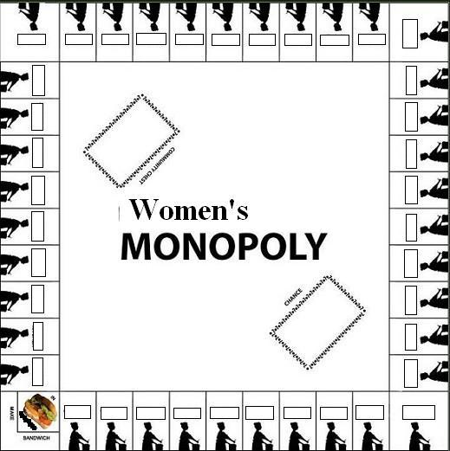
Acesta este un model de monopoly pentru femei. Dar ce este scris în pătratele albe?
Răspuns: Go to the kitchen (in traducere – mergi spre bucatarie)
Autor: Stepa Valentin, Bifidoc

Intrebarea 50
În cartea sa, Steven Levy povesteşte despre istoria apariţiei unor jargoane născute în cadrul unui anumit grup din MIT (Universitatea Tehnică din Massachussets) la sfîrşitul anilor 50 ai secolului trecut. Astfel, fenomenul în care un echipament nu mai funcţiona, era numit „losing”, adică „o lua razna”; Mesele din colţul camerei se numeau nu „office” ci „orifice”; persoana care insista asupra studiilor, era numită „tool” (unealtă sau sculă).
Dar cum au denumit membrii acelui grup rezultatul unei acţiuni întreprinse nu doar cu scopul de a îndeplini o sarcină, dar şi de a primi o plăcere deosebită în timpul procesului, care presupune multă implicare.
Răspuns: Hack
Autor: Tima & Max, SER.
Sursa: Steven Levy - „Hackers - Heroes of the Computer Revolution”

Întrebări de rezervă:
Întrebarea 51
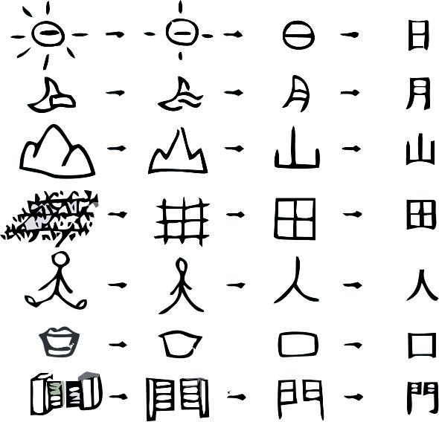

În imaginea pe care aţi primit-o este ilustrat procesul de formare a kanji – scriere japoneză. Urmînd logica ilustrată în imagine, peste un minut scrieţi pe foile de răspuns de la ce s-au format kanji propuse.
Răspuns: Car, copac
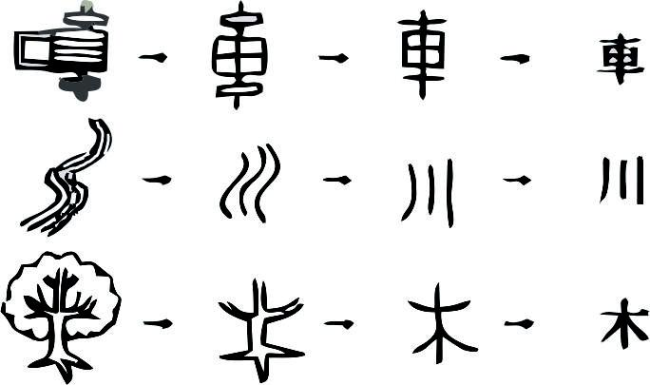

Autor: Kirill Semionov (Eliade)

Întrebarea 52

Ascultaţi şirul:
‘Manchester United’ (Anglia); ‘Shakhtar’ (Donetsk, Ucraina); ‘Borussia’ (Dortmund,
Germania); ‘Saint-Etienne’ (Franta); cuvînt omis; ‘Chelsea’ (Londra, Anglia); ‘Fiorentina’
(Florenza, Italia).
Atenţie, întrebarea: numiţi echipa de fotbal italiană, care a cîştigat ultima ediţie din istorie a
Cupei Cupelor.
Răspuns: Lazio (Roma).
Comentariu: Echipele din şir sunt aranjate într-o astfel de ordine, încît culorile tricourilor în
care evoluează să corespundă ordinii culorilor curcubeului (ordinea culorilor în spectrul format
la descompunerea luminii albe). Culoarea ce lipseşte este albastru (albastru deschis), culoare
reprezentativă în Italia pentru tricourile echipei Lazio (Roma).
Sursa: http://ro.wikipedia.org/wiki/Cupa_Cupelor_UEFA
Autori: Sergiu Iacob, “Oceanic Six”.

